Лабораторная работа № 1

**2. Задание для самостоятельной работы**

**Задание 1.** *Открыть Sun Virtual Box.*

**Задание 2.** *Загрузить виртуальную машину Windows (XP или 7,8) и создать новую учетную запись ufit (с правами администратора).*

**Задание 3.** *Загрузить виртуальную машину Windows с учетной записью ufit.*

**Задание 4.** *Определение разрешений NTFS по умолчанию для только что созданной папки.*

**Задание 5.** *Создать новую учетную запись* ***ufit-1****(ограниченную учетную запись)*.

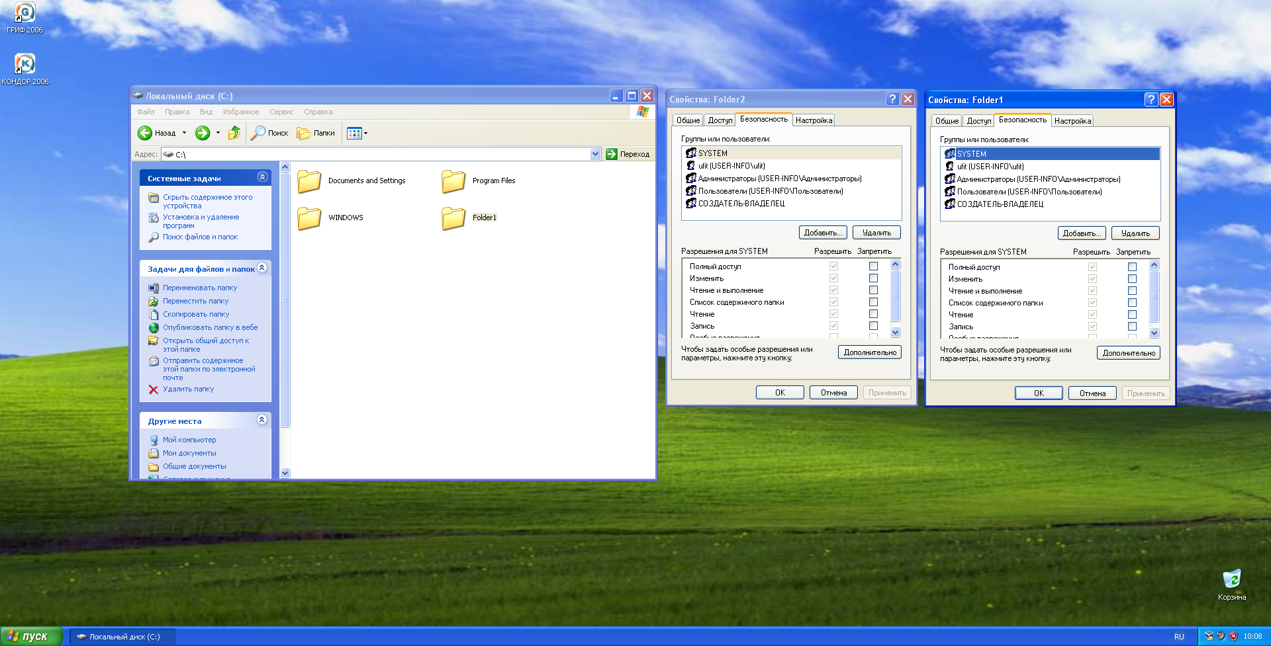

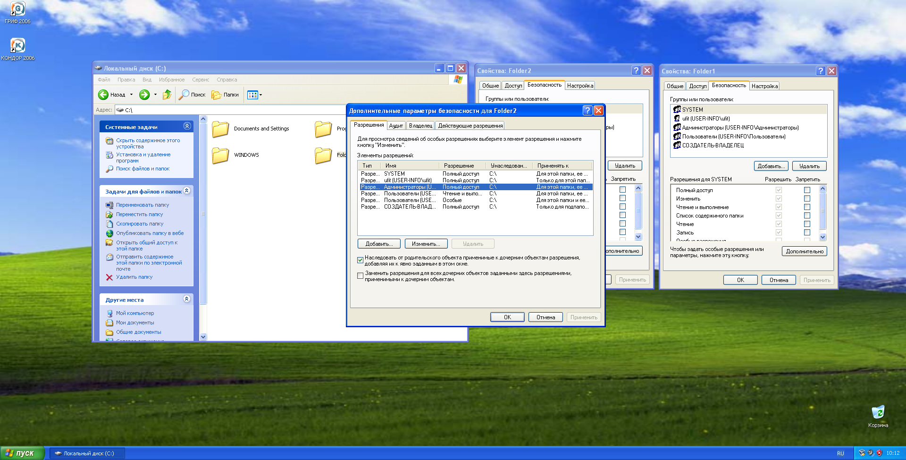

**Задание 6.** *Войти в систему с учетной записью* ***ufit-1****. Запустить* ***Проводник,*** *войти в папку* ***C:\FoIder1****. Создать два текстовых документа, присвоив им имена file* ***1*** *и file* ***2***

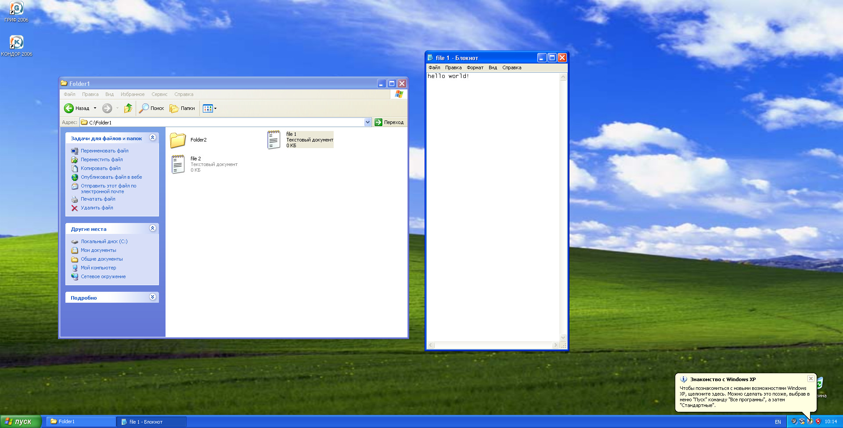

**Задание 7.** *Установить разрешения NTFS для папки C****:\Folder1.*** *При этом необходимо соблюдать следующие правила:*

1) все пользователи должны иметь возможность читать документы и файлы в папке **Folder1;**

2) все пользователи должны иметь возможность создавать документы в папке **Folder1;**

3) все пользователи должны иметь возможность изменять содержание, свойства и разрешения для создаваемых ими документов в папке **Folder1;**

4) пользователь **ufit-2** несет ответственность за содержимое папки **Folder1** и должен иметь возможность изменять и удалять все файлы в папке **Folder1.**

Основываясь на полученной информации, определить, как следует изменить разрешения для соответствия этим четырем критериям?

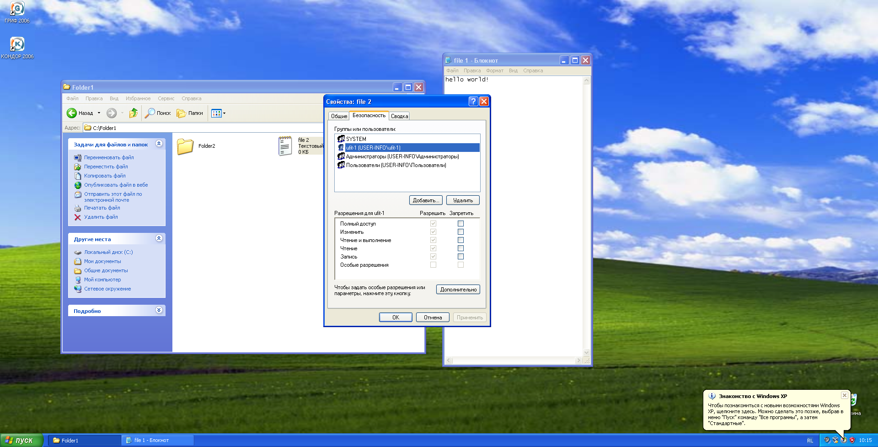

**Задание 8.** *Проверить, как разрешения NTFS наследуются в иерархии папок.*

Войти в систему, используя учетную запись **ufit-1.** Запустить **Проводник,** войти в папку **C:\Folder1\Folder2.** Создать текстовый файл с именем **fileЗ** в папке. Завершить сеанс Windows ХР Professional.

Войти в систему, используя учетную запись **ufit-2.** Запустить **Проводник,** войти в папку **C:\Folderl\Folder2.** Попытаться выполнить следующие операции с файлом **fileЗ:** открыть файл; изменить файл; удалить файл. Какие действия вы смогли совершить и почему? Завершить сеанс Windows.

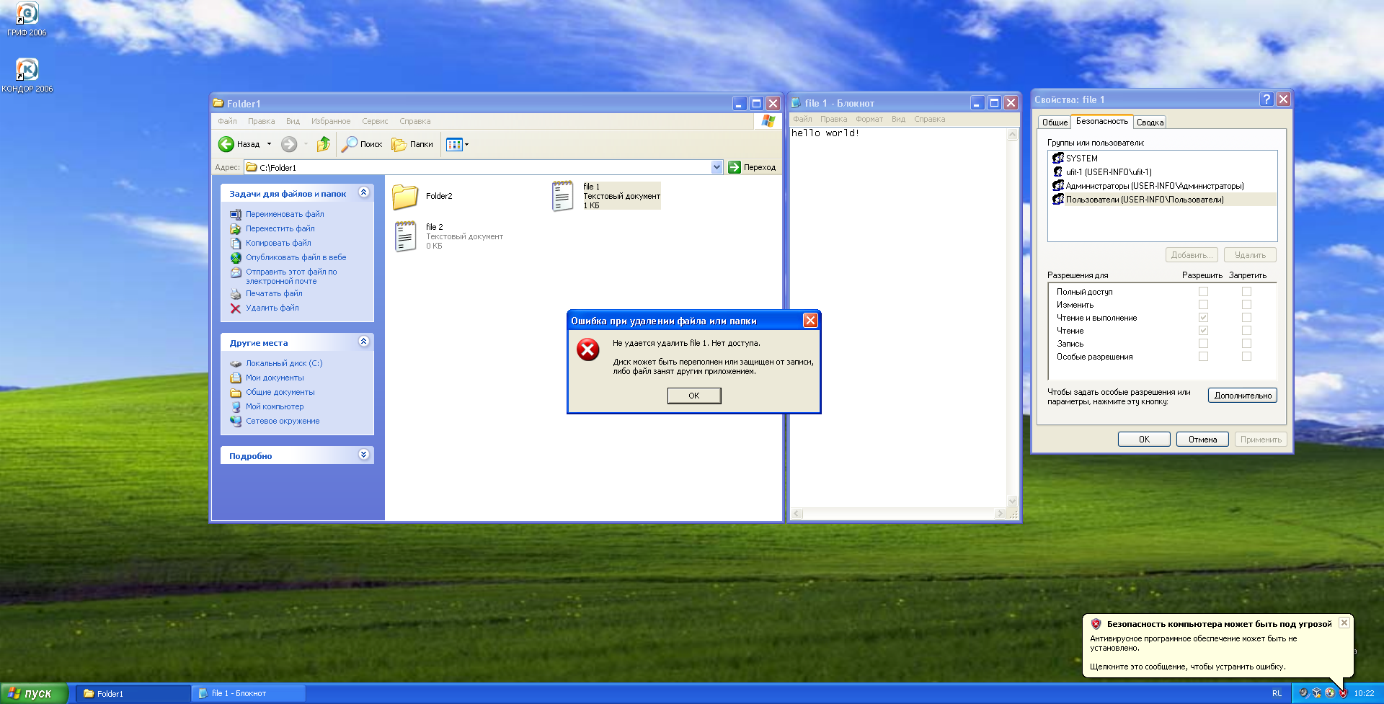

**Задание** **9.** *Изучить результаты смены владельца файла.*

Войти в систему, используя учетную запись **ufit.** В папке **C:\Folder1** создать текстовый файл **file4.**

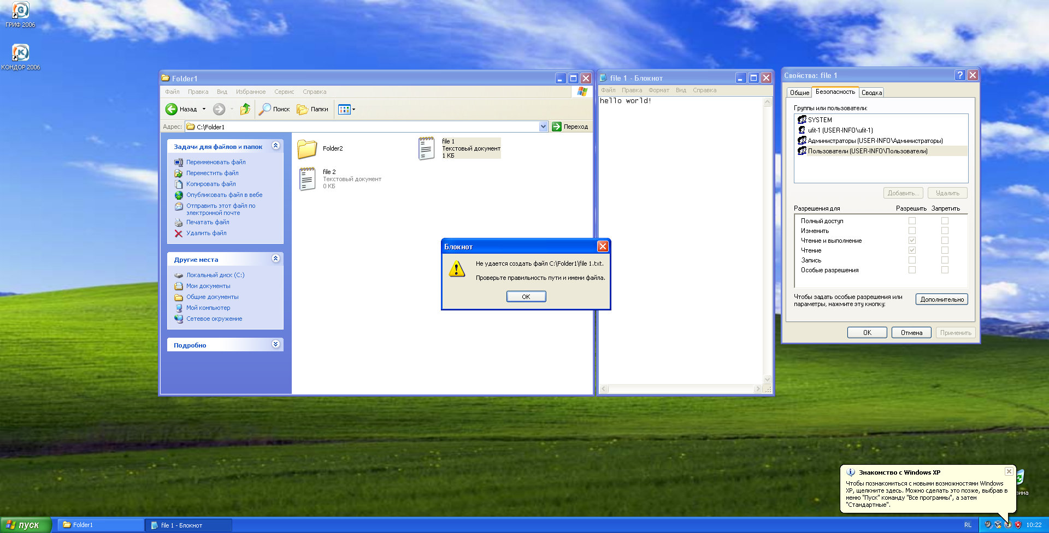

**Задание** **10.** *Изучить изменение разрешений и прав владельца при копировании и перемещении папок.*

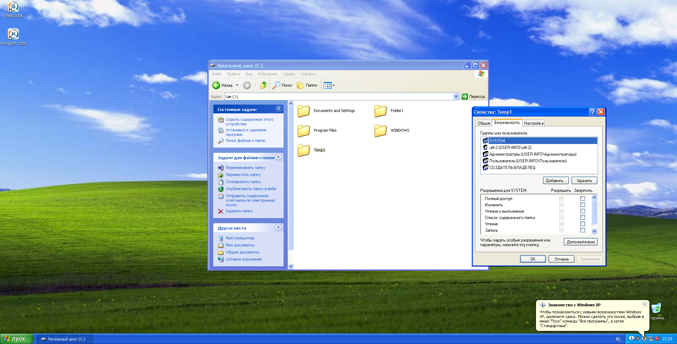

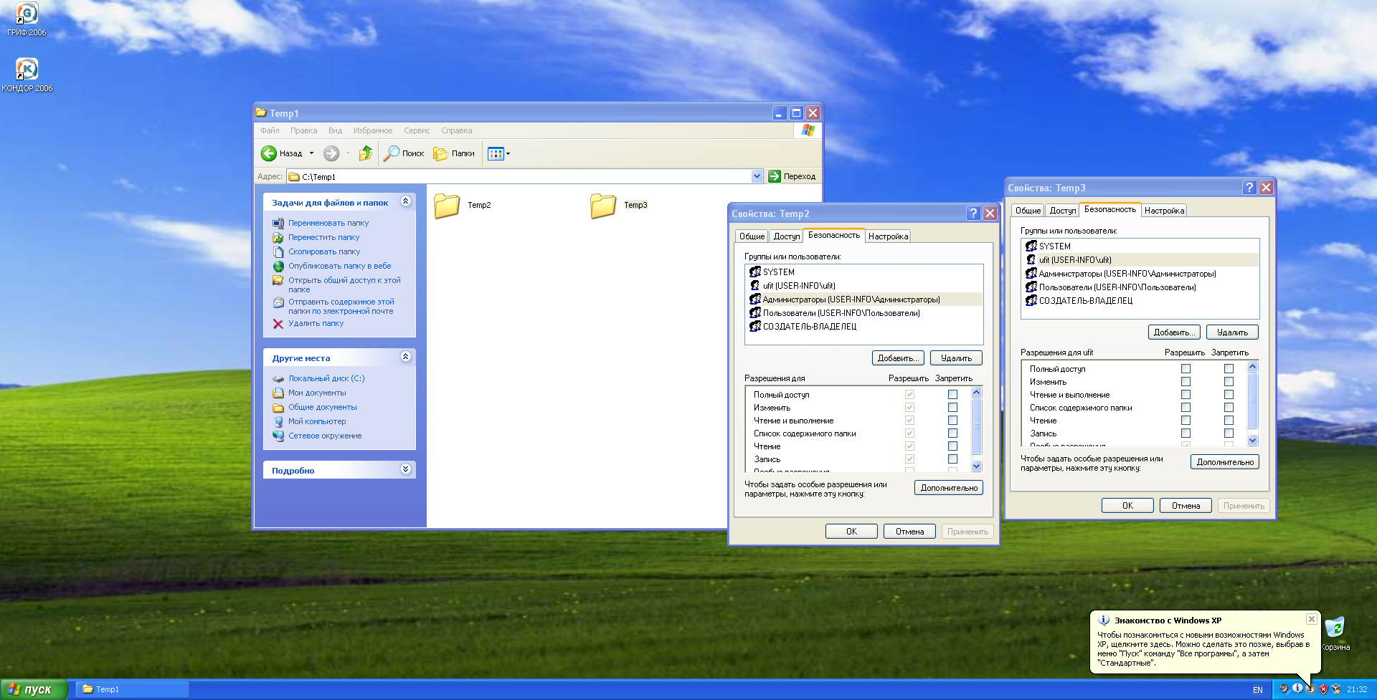

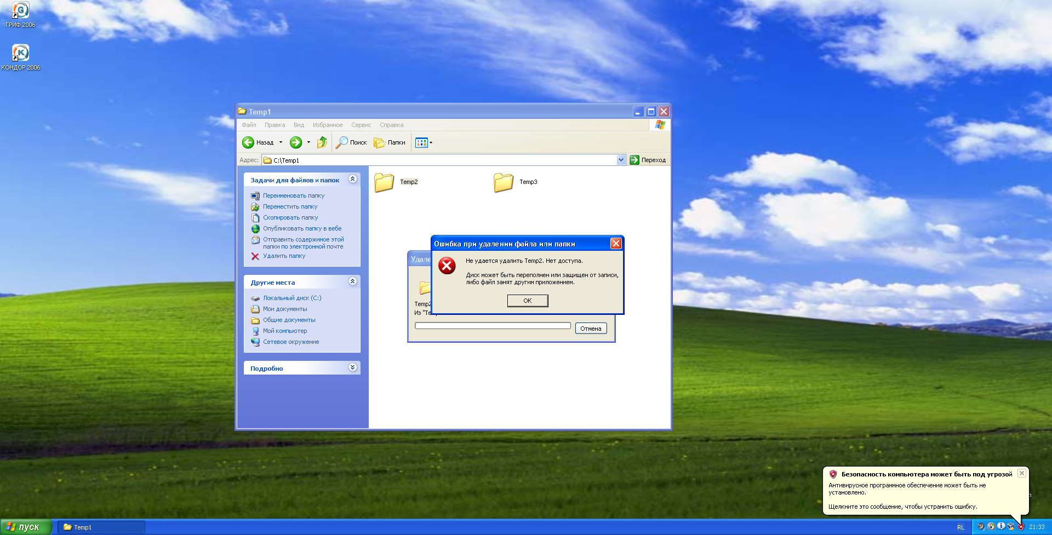

**Задание 11.** *Самостоятельно определить: как предотвратить удаление пользователями, имеющими разрешение* ***Полный доступ*** *к папке, файла в этой папке, для которого установлен запрет на разрешение* ***Полный доступ?***

***Поставить запрет на удаление файла другим пользователям.***